PENERAPAN ARSITEKTUR TROPIS PADA HOTEL RESORT DI KAWASAN PANTAI POHON CINTA

Bacharudin Boekoesoe¹, Muh. Rijal Syukri², Zuhriati A. Djailani³

¹Jurusan Teknik Arsitektur, Fakultas Teknik, Universitas Negeri Gorontalo, Jl. Prof. Dr. Ing. B.J Habibie, Moutong, Tilongkabila, Kabupaten Bone Bolango, Gorontalo
²Jurusan Teknik Arsitektur, Fakultas Teknik, Universitas Negeri Gorontalo, Jl. Prof. Dr. Ing. B.J Habibie, Moutong, Tilongkabila, Kabupaten Bone Bolango, Gorontalo
³Jurusan Teknik Arsitektur, Fakultas Teknik, Universitas Negeri Gorontalo, Jl. Prof. Dr. Ing. B.J Habibie, Moutong, Tilongkabila, Kabupaten Bone Bolango, Gorontalo

baharbukusu13@gmail.com

ABSTRACT.
Pohuwato Regency, with a hot climate and land design located on the coast, will be designed for a resort hotel building that uses the concept of tropical architecture in order to create thermal comfort for the building. Pantai Pohon Cinta is a natural tourist attraction located in Gorontalo province, specifically Pohuwato Regency, which has the potential for tourist attraction development. According to the Spatial Plan of Pohuwato Regency in 2012-2032, Pantai Pohon Cinta is included in the natural tourism designation area, while the Regional Tourism Development Master Plan of Pohuwato District regulated Pantai Pohon Cinta to be included in the development of a tourism area with a Culinary site icon. The number of tourists in Pohuwato Regency, which is predicted to increase, is not comparable with the provision of accommodation in the tourist area of Pohuwato Regency; therefore, Pantai Pohon Cinta Resort Hotel is designed to facilitate tourist activities such as playgrounds, culinary areas, Water Sports, Souvenir centers and lodging. Resort Hotels are defined as hotels located in the tourist area where most staying visitors are not conducting business activities. It is generally located quite far from the city center, which functions as a resting place and simultaneously provides facilities for vacation, recreation, and sports. The result of this final project is a Resort Hotel with a three-star hotel capacity which is analyzed through the calculation of visitor growth in the next 20 years. The concept of the building's mass management used in the area of the Resort Hotel is a linear pattern in order to provide convenience to connect the existing buildings around the site, while the concept of the building mass design is based on values that contain local wisdom as characteristics of buildings from Gorontalo area.

Keywords Resort Hotel, Tropical, Beach, Tourism,

ABSTRAK.
Kabupaten Pohuwato yang beriklim panas dan lahan lokasi perancangan berada di pesisir pantai maka akan dirancang bangunan hotel resort yang menggunakan konsep Arsitektur Tropis Lembab agar dapat terciptanya kenyamanan thermal bagi bangunan. Pantai Pohon Cinta merupakan objek wisata alam yang terletak di Provinsi Gorontalo khususnya Kabupaten Pohuwato, yang memiliki potensi pengembangan objek wisata. Menurut Rencana Tata Ruang Wilayah Kabupaten Pohuwato Tahun 2012-2032 Pantai Pohon Cinta masuk dalam kawasan peruntukan pariwisata alam. Dan menurut Rencana Induk Pengembangan Pariwisata Daerah Kabupaten Pohuwato, Pantai Pohon Cinta termasuk pengembangan kawasan pariwisata dengan ikon Culinerry site. Jumlah wisatawan di Kabupaten Pohuwato yang diprediksi akan mengalami peningkatan tidak berberbanding dengan penyediaan akomodasi di Kawasan wisata Kabupaten Pohuwato maka dari itu dirancanglah Hotel Resort Pantai Pohon Cinta yang dapat memfasilitasi kegiatan wisata seperti taman bermain, area kuliner, olahraga air, pusat cinderamata serta penginapan. Hotel Resort didefinisikan sebagai hotel yang terletak dikawasan wisata, dimana sebagian pengunjung yang menginap tidak melakukan kegiatan usaha. Umumnya terletak cukup jauh dari pusat kota sekaligus difungsikan sebagai tempat peristirahatan dan menyediakan fasilitas untuk berlibur, rekreasi dan olah raga. Hasil dari tugas akhir ini berupa Hotel Resort dengan kapasitas hotel bintang tiga yang dianalisis melalui perhitungan pertumbuhan pengunjung 20 tahun yang akan datang. Konsep tata masa bangunan yang digunakan pada kawasan Hotel Resort Pantai Pohon Cinta adalah pola linear, agar dapat memberikan kemudahan untuk menghubungakan bangunan yang ada di sekitaran site sedangan konsep rancangan masa bangunan Hotel Resort Pantai Pohon Cinta didasarkan pada nilai-nilai yang mengandung kearifan lokal sebagai ciri khas bangunan dari daerah Gorontalo.

Kata kunci: Hotel Resort, Tropis, Pantai, Pariwisata

PENDAHULUAN

Pada dasarnya tujuan perancangan Hotel Resort Pantai Pohon Cinta untuk menciptakan suatu bangunan yang menyediakan pelayanan untuk menginap, dengan makan dan minum di kawasan Pantai Pohon Cinta. Dimana perancangan untuk memenuhi akomodasi tempat untuk menginap bagi wisatawan yang ingin berlibur dengan penginapan yang nyaman dan pelayanan ekslusif serta dapat mengembangkan pembangunan kepariwisataan di daerah Kabupaten Pohuwato dengan pendekatan nilai arsitektur tropis.

Resort hotel merupakan salah satu akomodasi perhotelan yang berada dekat atau pada kawasan wisata dan menyediakan jasa penginapan, rekreasi dan juga relaksasi di dalamnya. Sebuah resort hotel indentikdengan keindahan alamnya dan sangat mengutamakan kenyamanan dan juga privasi untuk para tamunya. Pada umumnya sebuah resort hotel berada jauh dari hiruk pikuk perkotaan untuk mendapatkan suasana tenang. (Prof. Dr. Ir. Putu Rumawan Salain, 2016; PRATAMA, 2013 )

Hotel dapat disebut resort apabila dilengkapi dengan berbagai fasilitas, amenitas dan layanan lainnya, sehingga semua kebutuhan wisatawan dapat dipenuhi di tempat tersebut. (Darsiharjo, & Nurazizah, ghoitsa rohmah. 2014)

Sehubung dengan daerah Kabupaten Pohuwato yang beriklim sangat panas dan lahan perancangan ini berdekatan dengan pantai maka akan dirancang bangunan hotel resort yang menggunakan konsep Arsitektur Tropis. Dari uraian di atas, maka Kawasan pantai pohon cinta dibutuhkan sarana untuk menampung semua kegiatan yang mendukung pariwisata yang bersifat fungsional, komersial dan rekreatif.

Dalam Undang-Undang Nomor 10 Tahun 2009 Tentang Kepariwisataan, Pembangunan
kepariwisataan diperlukan untuk mendorong pemerataan kesempatan berusaha dan memperoleh manfaat serta mampu menghadapi tantangan perubahan kehidupan lokal, nasional dan global. Berdasarkan buku Rencana Tata Ruang Wilayah Kabupaten Pohuwato Tahun 2012-2032 Pantai Pohon Cinta masuk dalam kawasan peruntukan pariwisata alam yang memiliki potensi alam berupa pesona pantai yang menarik bagi wisatawan, serta Rencana Induk Pengembangan Pariwisata Daerah (RIPPDA) Kabupaten Pohuwato Pantai Pohon Cinta termasuk pengembangan kawasan pariwisata dengan ikon Culinerry site.

Kawasan pantai pohon cinta sendiri memiliki fasilitas wisata yang kurang menarik pengunjung dikarenakan tidak terdapat sebuah tempat wisata yang memadai di area tersebut. Oleh karena itu perancangan Hotel Resort di area Pantai Pohon Cinta merupakan pilihan tepat, dimana hotel resort tersebut memiliki fasilitas berupa Cafe & food court, pusat cinderamata, kolam renang, dan olahraga snorkeling.

METODE PENELITIAN

Penelitian dilakukan berdasarkan kajian yang bersumber dari berbagai literatur. Kemudian, kajian tersebut dipadukan dengan data hasil survey pada instansi-instansi terkait. Seluruh data yang ada kemudian diolah menjadi perencanaan Hotel Resort di Kawasan Pantai Pohon Cinta yang disajikan dalam bentuk desain gambar maupun naratif sehingga dapat dipahami dengan mudah.

HASIL DAN PEMBAHASAN

Kosep perancangan Hotel Resort Pantai Pohon Cinta dengan bentuk persegi sebagai bentuk dasar bangunan dan bentuk atap segitiga dan tambahan fasad sun shading dengan motif geometri yang menggunakan material plat perforate.

Konsep tropis pada bangunan terlihat dari banyaknya bukaan yang terdapat pada masing-masing ruangan, menggunakan atap yang tinggi dan sikulasi udara dibuat bisa mengalir keluar ruangan sehingga udara panas tidak terperangkap dalam ruangan. (Darma, I Made. Rumawan,I Putu. Sudiarta, I Nyoman. 2016.)

- Lokasi Penelitian

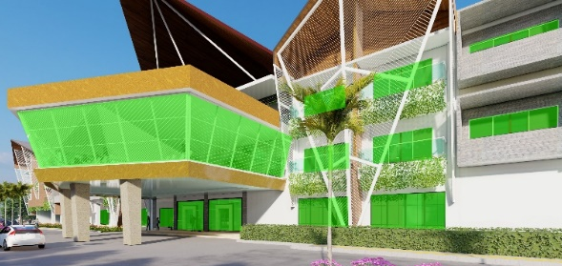
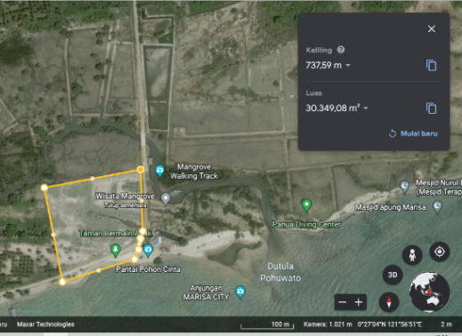
Lokasi ini berada di kawasan Pantai Pohon Cinta, Kab. Pohuwato Timur .. Berdasarkan RTRW Kota Gorontalo, peruntukan fungsi lahan untuk Kawasan Pariwisata.
Gambar 1. Lokasi Penelitian
(Sumber: Hasil Analisis, 2023)

- Penerapan Arsitektur Tropis Pada Bangunan

Bentuk dasar bangunan tersebut juga disesuaikan dengan arah datangnya angin, maka tampilan bangunan dan atap akan di optimalkan dan disesuikan searah terhadapdatangnya angin, dan arah lintasan matahari. (PRATAMA, 2013 )
Arsitektur tropis menurut Lippsmeier (1980), merupakan suatu rancangan bangunan yang dirancang untuk memecahkan permasalahan-permasalahan yang terdapat di daerah tropis. Suhu udara dan kelembaban udara akan menentukan kenyamanan.

Kondisi iklim tropis lembab memerlukan syarat-syarat khusus dalam perancangan bangunan dan lingkungan binaan, mengingat ada beberapa faktor faktor spesifik yang hanya dijumpai secara khusus pada iklim tersebut, sehingga teori-teori arsitektur, komposisi, bentuk, fungsi bangunan, citra bangunan dan nilai-nilai estetika bangunan yang terbentuk akan sangat berbeda dengan kondisi yang ada di wilayah lain yang berbeda kondisi iklimnya (SriKurniasih,2017).
Menurut (I Gede Ramsa Wahyu Alam Sari et al., 2020) hotel resort merupakan hotel yang dibangun ditempat wisata. Tujuan pembangunan hotel semacam ini tentunya sebagai fasilitas akomodasi dari suatu aktivitas wisata. Resort hotel memiliki karakteristik yang membedakan dengan jenis lain, yaitu dengan mengamati dari segi segmen pasar, lokasi, fasilitas dan suasana.

- Penerapan Pada Eksterior Bangunan

Bukaan yang banyak, untuk mengatasi permasalahan suhu ruangan yang harus sesuai dengan yang dibutuhkan, selain sebagai sirkulasi udara. Dapat berupa jendela-jendela yang besar, pintu–pintu yang lebar ataupun meletakkan sedikit taman terbuka di dalam gedung.
Gambar 2. Bukaan pada Fasad
(Sumber: Konsep Penulisan, 2023)

Radiasi panas dapat terjadi oleh sinar matahari langsung masuk ke dalam bangunan dan dari permukaan yang lebih panas dari sekitarnya, untuk mencegah hal itu dapat digunakan alat peneduh (Sun Shading Device).
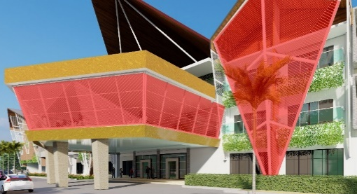
Gambar 3. Sun Shading Device
(Sumber: Konsep Penulisan, 2023)

Warna terang mempunyai penyerapan radiasi matahari yang lebih kecil dibandingkan dengan warna gelap serta bukaan jendela yang menghadap ke arah utara dan selatan

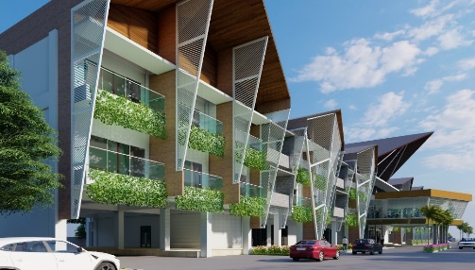

Gambar 3. Sun Shading Device
(Sumber: Konsep Penulisan, 2023)

- Penerapan Pada Interior Bangunan

Konsep ruang dalam (interior) bertujuan untuk menentukan penataan desain ruang berdasatkan fungsi yang mencakup semua aspek keindahan, serta dapat memberikan kesan dan suasana yang sesuai dengan kegiatan hotel resort yang berlangsung di dalamnya. (Sari1, 2020).
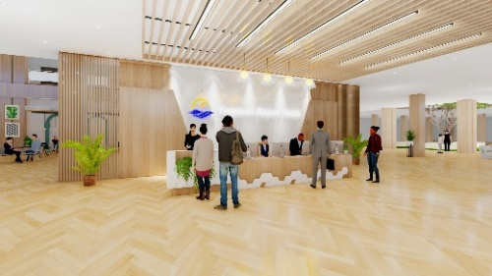

Gambar 4. Konsep Interior Lobby
(Sumber: Konsep Penulisan, 2023)

Pola yang diterapkan pada interior adalah pola grid yang terdiri dari beberapa jalan yang menghubungkan titik-titik terpadu dalam ruang. Organisasi grid terdiri dan bentuk-bentuk dan ruang-ruang di mana posisinya dalam ruang dan hubungan antar ruang diatur oleh pola atau bidang grid tiga dimensi. (Ratodi,M. 2015.)
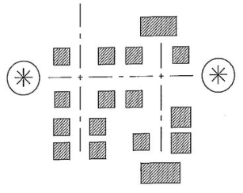

Gambar 5. Konsep Interior Lobby
(Sumber: Konsep Penulisan, 2023)

KESIMPULAN

Hotel Resort Pantai Pohon Cinta dengan klasifikasi hotel bintang 4 diharapkan dapat memenuhi kebutuhan fasilitas akomodasi karena jumlah pengunjung yang akan mengalami peningkatan. Konsep dalam perancangan hotel resort ini adalah pendekatan arsitektur tropis. Pemilihan arsitektur tropis akan memberikan kenyamanan thermal bagi bangunan, mengingat bangunan ini terletak dipesisir pantai.

DAFTAR PUSTAKA

[1] Prof. Dr. Ir. Putu Rumawan Salain, M. P. (2016). Resort Hotel di Klungkung, Bali - Penerapan Gaya Arsitektur Tropis. jurnal arsitektur universitas adayana.

[2] I Gede Ramsa Wahyu Alam Sari, Runa, I. W., & Mustika, N. W. M. (2020). Konsep Desain Hotel Resort Beridentitas Bali Di Pantai Bugbug, Karangasem - Bali. Undagi : Jurnal Ilmiah Jurusan Arsitektur Universitas Warmadewa.(online). Volume 8, No.1, (Undagi : Jurnal Ilmiah Jurusan Arsitektur Universitas Warmadewa, diakses 19 Desember 2021).
[3] Kurniasih, S & Apriyanto. (2017). Penerapan Arsitektur Tropis Pada Hotel Resort di Pantai Krakal Kabupaten Gunung Kidul. Jurnal Ilmiah, Vol.08 no. 01
[4] Pratama,Irwansyah. (2013). Perancangan Resort Hotel Pada Lereng Gunung Panderman Kota Batu. Malang. Fakultas Teknik. Universitas Brawijaya.

[5] Peraturan Daerah Kabupaten Pohuwato nomor 8 tahun 2013 tentang Rencana Induk Pengembangan Pariwisata Daerah (RIPPDA) Kabupaten
Pohuwato. (2013) Marisa: Plh. Sekretaris Daerah Kabupaten Pohuwato.
[6] Peraturan Daerah Kabupaten Pohuwato nomor 8 tahun 2012 Tentang Rencana Tata Ruang Wilayah Kabupaten Pohuwato Tahun 2012-2032. (2012). Marisa: Sekretaris Daerah Kabupaten Pohuwato.
[7] Ratodi,M. 2015. Diktat Metode Perancangan Arsitektur. Surabaya: Universitas
Islam Negeri Sunan Ampel Surabaya.
[8] Darsiharjo, & Nurazizah, ghoitsa rohmah. 2014. Konsep Resort yang Berkelanjutan ( Kasus Resort di Indonesia ). Jurnal Manajemen Resort & Leisure, vol.11 no.2.

[9] Undang-undang Republik Indonesia nomor 10 tahun2009 Tentang Kepariwisataan. (2009). Jakarta: Sekretariat Negara RI.
[10] Darma, I Made. Rumawan,I Putu. Sudiarta, I Nyoman. 2016. RESORT HOTEL DI KLUNGKUNG, BALI Penerapan Gaya Arsitektur Tropis. UNUD : Jurnal Ilmiah Jurusan Arsitektur Universitas Udayana. Volume 4, No.2

